محمد مصطفى أحمد يوسف غنيم
+966 548530645
Mohamedmoustfa55255@gmail.com
إقامة قابلة للنقل

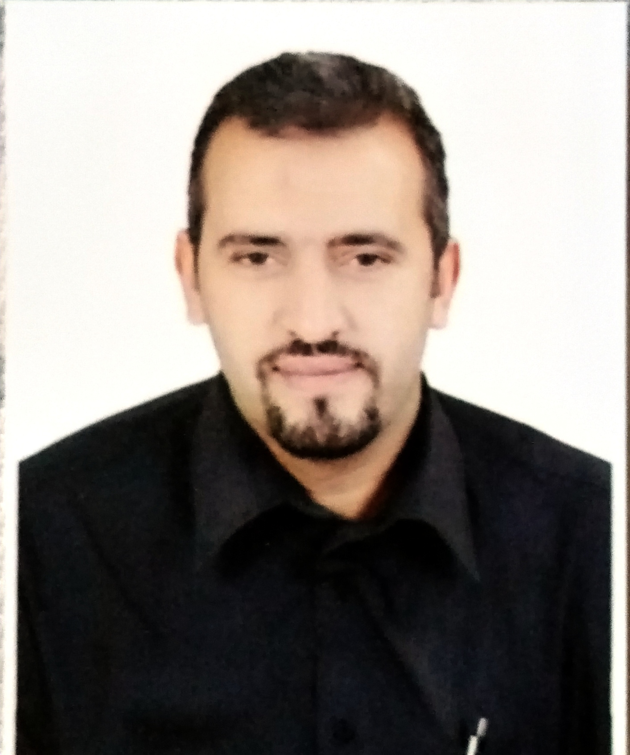
تجارب مهنية

الاهتمامات
اللغـات

العربية: اللغة الأم
التعامل والفهم نوعا ما : الإنجليزية

القراءة والرياضة
- العمل وفق خطط ممنهجة
- القدرة على التعلم السريع
- سرعة تنفيذ المهام المطلوبة بدقة
- الالتزام والانضباط
- تكوين علاقات جيدة
- رخصة مصرية أولى
- رخصة سعودية نقل خفيف

المهارات

الشهادة: معهد فنى تجارى
لجامعة بنها
1990 - 1992
التدريب /الدراسة

الوظيفة | مشرف سائقين بشركة الأسمري بمنطقة جدة
الفترة من فبراير 2021 – مازلت على رأس العمل
المهام أو الواجبات:
- الأشراف على فريق السائقين لتغطية الشركات
- تنفيذ خطط توزيع السائقين اليومية
- إعداد تقارير المبيعات اليومية
- تقديم عروض لشريكات للعمل معنا

الوظيفة | سائق ليموزين بشركة حافل بمشروع المطار بمنطقة المدينة
الفترة من مارس 2015 – يناير 2021
المهام أو الواجبات:
- توصيل ركاب المطار الى داخل المدينة

الوظيفة | شركة بيبسيكو شيبسى (بمصر) منطقة القليوبية
الفترة من أكتوبر 2010 – يناير 2015
- العمل كمندوب مبيعات وتسويق

الوظيفة | شركة آرلا فودز (بوك) بمنطقة جدة
الفترة من مايو 2003 – مايو 2009
المهام أو الواجبات:
- مندوب مبيعات وتسويق
- منسق أرفف لكبار العملاء بقسم السوبر ماركت

الوظيفة | شركة دومتي (بمصر)
الفترة من يناير 2001 – مايو 2003
- العمل مندوب مبيعات بمناطق القليوبية والمنوفية

عمري 49 سنة ولدي خبرة 21 عام في مجال المبيعات والتسويق بالسوق المصري والسعودي واتمتع بالقدرة على التعلم والابتكار وتنفيذ المهام بشكل سريع ومتقن كما اتمتع بالقدرة على تكوين علقات بالعمل جيدة تفيد الشركة لتحقيق أهدافها . أرغب في اكتساب مهارات مهنية جديدة للنجاح في التجارة. هدفي الرئيسي هو ارتفاع المبيعات ورضا العملاء
ملفي الشخصي

